Praktisk information vid ankomst
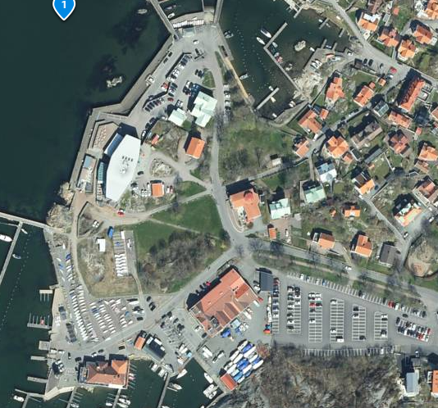
Parkering
Bilparkering märkt BLÅ finns vid infarten till GKSS.
Sjösättning coachbåtar
Sjösättningsramp finns i GKSS hamn märkt GUL och är öppen på fredagen samt söndagen efter seglingarna. Vid sjösättning på lördagen hänvisas till ramp i Hinsholmens småbåtshamn.
Båtplatser coachbåtar
Följebåtar kan förtöjas vid flytbryggorna i hamnen märkta LJUS BLÅ
Trailerparkering
Områden märkta GRÖNT.
Jolleplatser
Inom områden märkt RÖD. Jollarna placeras klassvis efter markering på plats.
Sjösättning jollar och brädor
Jolleklasserna sjösätter på ramper märkt ROSA. Windfoil sjösätter på ramp märkt ORANGE.

